**멜론 음악 추천 기능**

**<개인 감상이력 기반 음악 추천 & 빅데이터 기반>**

**마이 리플레이(My Replay**) : 이용자가 과거 특정 시점에 많이 들은 곡을 제공

5년 이상 연속 이용자를 분류하는 멤버십 등급이 따로 있을 정도로 **장기 고객이 많은 멜론의 강점을 살려서** 이용자가 잊고 있던 한때의 명곡 을 반갑게 돌이켜 줄 수 있음.

**모두의 명곡 믹스** : ‘뉴트로(New-tro) 열풍에 맞추어 MZ세대가 ‘시간 여행’을 마음껏 즐길 수 있는 믹스.

이용자가 특정 연도에 발매된 곡을 다수 감상하면 생겨나며, 1980년부터 현재까지 정리되어 있는 멜론의 국내외 시대별 차트를 활용하여 해당 연도의 인기 곡을 전반적으로 감상해볼 수 있다.

**‘내가 감상한 음악’ & ‘최근 관심 곡과 비슷한’ & ‘상황별 맞춤 음악’**

**내가 감상한 음악 :** ▲최근 들은 곡 ▲좋아요한 음악 ▲많이 들은 음악 ▲최근 들은 DJ플레이리스트 ▲최근 들은 플레이리스트 ▲최근 감상한 영상 ▲최근 들은 스테이션 ▲팬 맺은 아티스트 채널 등을 이용자의 감상이력에 맞춰 노출

**최근 관심 곡과 비슷한 :**  이용자가 최근 관심을 보인 곡 또는 여러 번 감상한 곡을 기반으로 유사곡 믹스를 제공 , 연간 63만곡이 국내 음악시장에 발매중인 가운데 이용자가 미처 몰랐던 자신의 취향 저격 곡을 발견하는 재미를 선사

**상황별 맞춤 음악 :** 일상에서 자주 만나는 상황을 태그로 정리하여 음악을 추천,  ‘휴식’, ‘출퇴근’, ‘운동’, ‘드라이브’ 등의 태그를 누르면 각 상황에 딱 어울리는 음악들을 손쉽게 감상이 가능

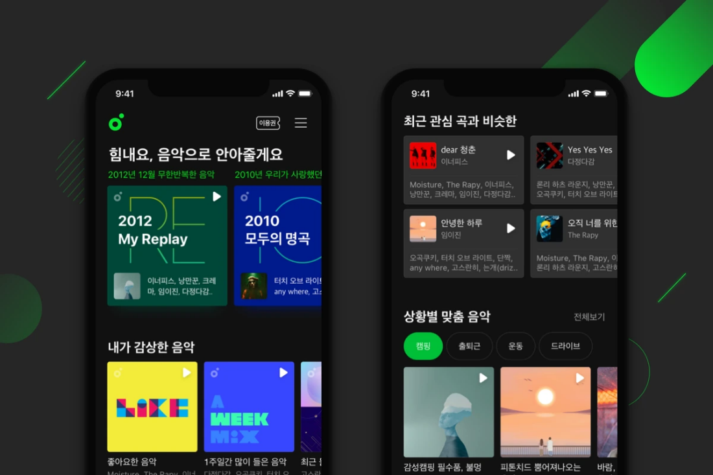

**For U :** 빅데이터 기반으로 개인 취향에 맞춰 음악 추천해주는 기능

예를 들어 '카페에 앉아, 트렌디한 감성의 힙합을 듣고 싶어요' 등으로 듣고 싶은 음악의 상황에 맞게 추천을 받을 수 있음.

셀프 디제잉 메뉴를 통해 본인이 좋아하는 음악 감상 가능 , 개인화 설정을 통해 선곡 모드, 선호 장르 반영 정도, 선호 아티스트 반영 정도를 선곡 결과에 반영 가능. For U 메인 화면에서는 투데이 픽, 선호 장르 등으로 구성된 인기곡을 추천 받을 수 있음.

빅데이터 기반으로 내 취향에 맞는 음악을 추천 받을 수 있기 때문에 내가 좋아하는 취향의 새로운 곡들을 만나고, 잊고 있던 곡들을 다시 만나는 재미를 즐길 수 있음.

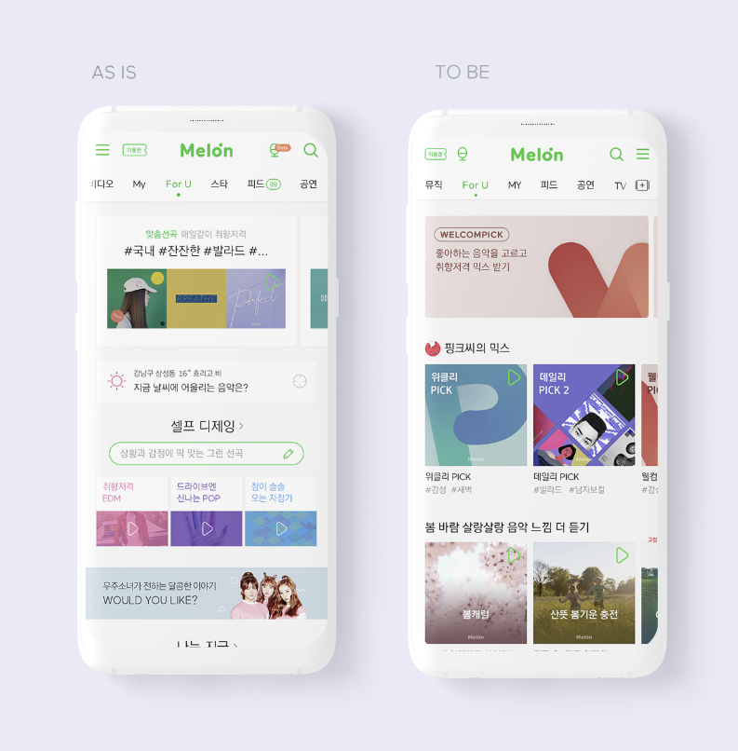

**멜론 라디오 맞춤 채널, 맞춤 플레이 리스트 :** 뮤직 DNA, 마이로그 등을 바탕으로 음악을 라디오 처럼 들려주는 기능

맞춤 라디오 버튼만 누리면 내 취향을 바탕으로 음악들이 연속으로 플레이됨.

마이로그에 들어가면 내가 멜론 서비스를 어떻게 사용했는지를 확인할 수 있으며, 뮤직 DNA를 누르면 내가 어떤 장르의 음악들을 주로 감상했는지 그리고 선호 아티스트는 누구인지 확인 가능. 이러한 뮤직 DNA를 바탕으로 음악을 들려줌. 또한 내가 최근 들었던 곡 리스트를 바탕으로 플레이 리스트를 만들어서 감상할 수도 있습니다.

**멜론 DJ :** 음악 전문가와 멜론 이용자 DJ들이 엄선한 다양한 장르의 플레이리스트들의 본인의 취향에 맞춰 선택을 해서 감상할 수 있는 멜론 DJ 기능

메인 메뉴에서 멜론 DJ 메뉴를 선택하게 되면 추천태그, 인기DJ , 선호 장르 플레이스트 등을 만날 수 있음.

멜론 메인 화면에서도 아래쪽으로 내리면 보이는 것처럼 전문가 선곡, 스타 DJ 등의 메뉴를 통해서 멜론 DJ에서 제공하는 플레이리스트들을 만날 수 있음. 내가 음악을 선곡하는 것이 아니라 전문가와 이용자들에게 좋은 평가를 받고 있는 스타DJ들이 들려주는 플레이리스트들을 통해서 다양한 주제로 음악들을 만나볼 수 있음

**스마트 i** : 음성 인식 서비스, 베타서비스를 제공, 멜론이 보유하고 있는 음악 빅데이터와 카카오의 음성인식 기술이 결합된 서비스

예를 들어 "아이유 인기곡 들려줘, 90년대 댄스곡 재생, 내가 좋아요 한 노래 들려줘" 등으로 이야기를 하면 음악을 들려주는 서비스. 한 곡을 들려주는 것이 아니라 연속으로 들려주기 때문에 키보드로 검색하지 않고 음성으로 본인이 듣고 싶은 음악을 음성으로 들려 달라고 해서 감상 가능.

**벅스 음악 추천 기능**

* **‘우리가 사랑한 음악’ 서비스 :** 한 해 동안 어떤 음악을 즐겨 들었는지 ‘나만의 청취 기록’을 한 눈에 확인할 수 있는 서비스.

‘우리가 사랑한 음악’에서는 ▲음악 청취 시간이 벅스 전체 회원 중 상위 몇 %에 해당하는지, ▲매월 음악을 감상한 시간과 곡 수는 얼마나 되는지, ▲계절별로 어떤 장르의 음악을 즐겨 들었는지 등 재미있는 개인별 데이터를 제공.

▲음악을 가장 많이 들은 요일과 시간대, ▲가장 많이 들은 100곡, ▲가장 사랑한 아티스트와 장르 등의 리포트도 확인 가능

‘우리가 사랑한 음악’을 통해 자신의 음악 취향을 알아가는 즐거움을 느낄 수 있음.

* **24시간 맞춤형 음악 큐레이션 서비스 ’24/7’ :** 일상에 음악이 필요할 때, 어울리는 곡을 알아서 선곡해주는 신개념 큐레이션 서비스.

벅스가 직접 선곡을 관리하고 매주 새로운 곡을 추가 업데이트해 상황과 분위기에 적절한 음악을 언제나 즐길 수 있음.

사용자의 상황과 분위기에 어울리는 곡을 선곡해주는 ‘상황/분위기 스테이션’과 개인 취향에 맞는 곡을 추천해주는 ‘개인화 스테이션’으로 나뉨.

‘상황/분위기 스테이션’은 일하면서 노동요가 필요하거나, 카페에 온 듯 분위기를 내고 싶을 때와 같이, 음악이 필요한 상황과 분위기에 맞춰 곡을 추천

‘개인화 스테이션’의 경우 사용자 청취 기록을 바탕으로 개인의 취향을 파악해 스테이션을 제공. 사용자가 자주 듣는 곡과 선호 음악 스타일에 맞는 곡을 모아 스테이션을 구성하기에 내게 딱 맞는 음악을 감상할 수 있음. 특히, 모든 스테이션은 사용자가 멈추기 전까지 24시간 재생되어 끊김 없는 스트리밍 가능.

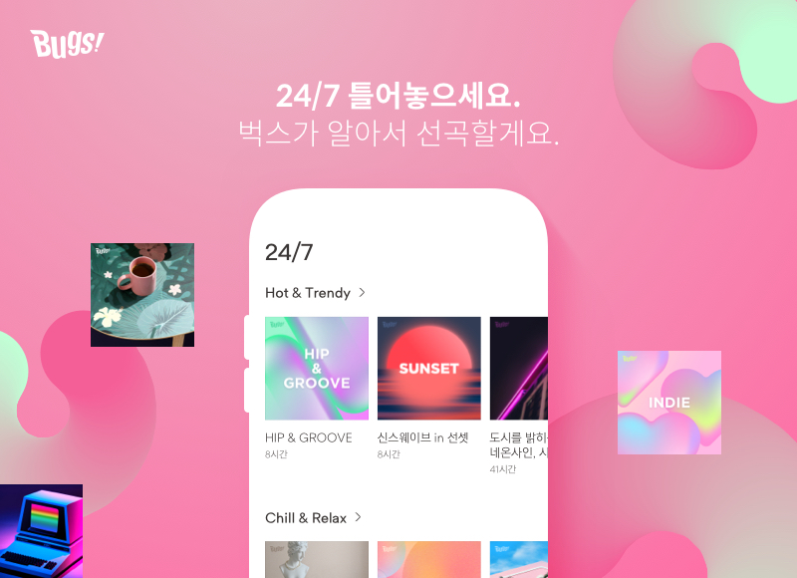

* **나를 알아주는 개인화 추천 서비스 ‘뮤직 4U’ :** 빅데이터 기반의 개인화 추천 서비스

벅스 회원의 음악 스트리밍 재생 및 다운로드 기록은 물론 검색 히스토리까지 포함한 사용 패턴을 정밀하게 분석해, 개인 별 취향에 맞춘 음악을 추천해 주는 방식.

벅스 회원은 ‘뮤직4U’ 메뉴를 통해 ‘내가 선호하는 장르의 추천앨범’, ‘내 취향을 듬뿍 담은 맞춤 재생목록’, ‘작년 이맘때 들었던 추억의 음악’ 등 다양하고 세분화된 추천리스트를 매일 제공받음. 하루 전까지의 정보가 매일 누적 반영되기 때문에 많이 듣고 이용할 수록 개인화 추천이 정교해짐.

이 외에 자신이 선호하는 아티스트에 ‘좋아요’ 버튼을 클릭한 경우 신규 앨범 및 관련 콘텐츠 소식을 바로 확인할 수 있는 알림 서비스까지 받을 수 있음.  유명 아티스트의 콘서트 일정과 음악 리스트, 화제의 노래, 오늘 날씨에 어울리는 선곡 등 최근 트렌드에 앞서갈 수 있는 벅스 자체 추천 리스트도 제공.

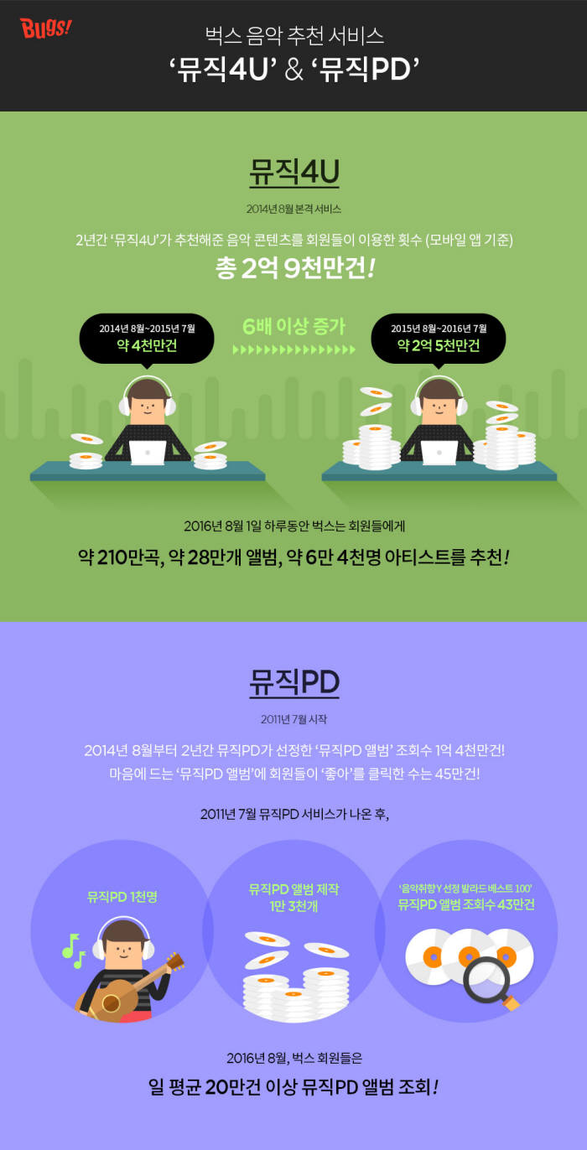

* **벅스 회원들이 서로에게 직접 추천하는 ‘뮤직PD’ :** 벅스 회원이 직접 주제를 정하고 그에 맞는 음악을 선곡해, ‘뮤직PD 앨범’이라는 이름으로 다른 회원에게 추천하는 서비스

음악 추천의 다양성과 회원들의 직접 참여를 확대한다는 취지로 2011년 7월부터 시작. 벅스 회원 이라면 누구나 일정 심사를 거쳐 뮤직PD가 될 수 있음.



출처

멜론, 개인 감상이력 기반 음악 추천 강화 <https://www.kakaocorp.com/page/detail/9635>

멜론,다양한음악추천기능활용해보기<https://post.naver.com/viewer/postView.nhn?volumeNo=16101411&memberNo=724>

벅스, ‘뮤직4U’와 ‘뮤직PD’ 앞세운 큐레이션 서비스 인기… 추천 음악 콘텐츠 2년간 2억 9천만번 이용<http://www.bugscorp.co.kr/prview/415>

벅스, 24시간 맞춤형 음악 큐레이션 서비스 ‘24/7’ 오픈<http://www.bugscorp.co.kr/prview/587?page=4>

벅스, ‘2021, 우리가 사랑한 음악’ 서비스 오픈… 개인별 음악 감상 데이터 제공 http://www.bugscorp.co.kr/prview/605?page=2